途牛旅游

软件测试说明书

一、 安装指南 2

软件的安装 2

软件本地运行方法 2

二、 整体界面测试 3

三、 前端独立测试 8

四、 后端测试说明 14

# 安装指南

## 软件的安装

1. 安装npm

cnmp install npm -g

1. 安装 vue

cnmp install vue

1. 全局安装 vue-cli

cnmp install -- global vue-cli

1. 安装mongodb

在官网下载mongodb压缩包

命令行解压 sudo tar -zxvf mongodb-os-x86_64-3.4.2.tgz

重命名为 mongodb 目录 sudo mv mongodb-osx-x86_64-3.4.2 mongodb

创建一个数据库存储目录 /data/db sudo mkdir -p /data/db

## 软件本地运行方法

1. 打开命令行进入mongodb下载文件的bin目录

执行 sudo ./mongod

1. 在另一命令行中进入bin目录

输入 mongo 即可使用数据库

1. 命令行进入项目文件/back-end目录

执行 npm install 导入依赖

1. 执行 npm start 启动服务（需保证3000端口不被占用）
2. 命令行进入项目文件/front-end目录

执行 npm install 导入依赖

1. 执行 npm run dev 启动服务（需保证8080端口不被占用）
2. 浏览器打开 localhost:8080 即可访问

# 整体界面测试

* 1. 用户登录界面

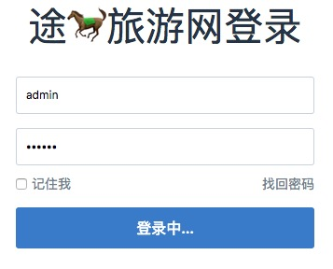包含对用户名和密码非法处理，若为空/输入错误都会提示信息。

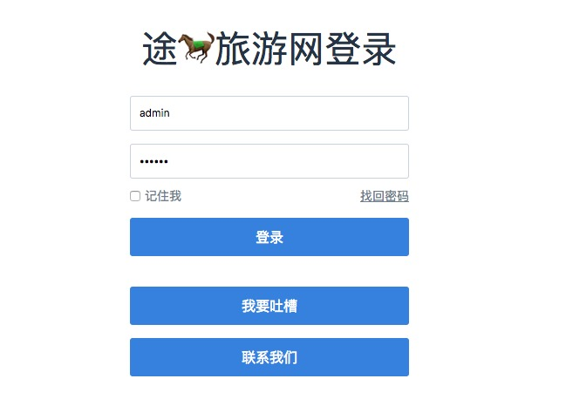

* 1. 用户首页

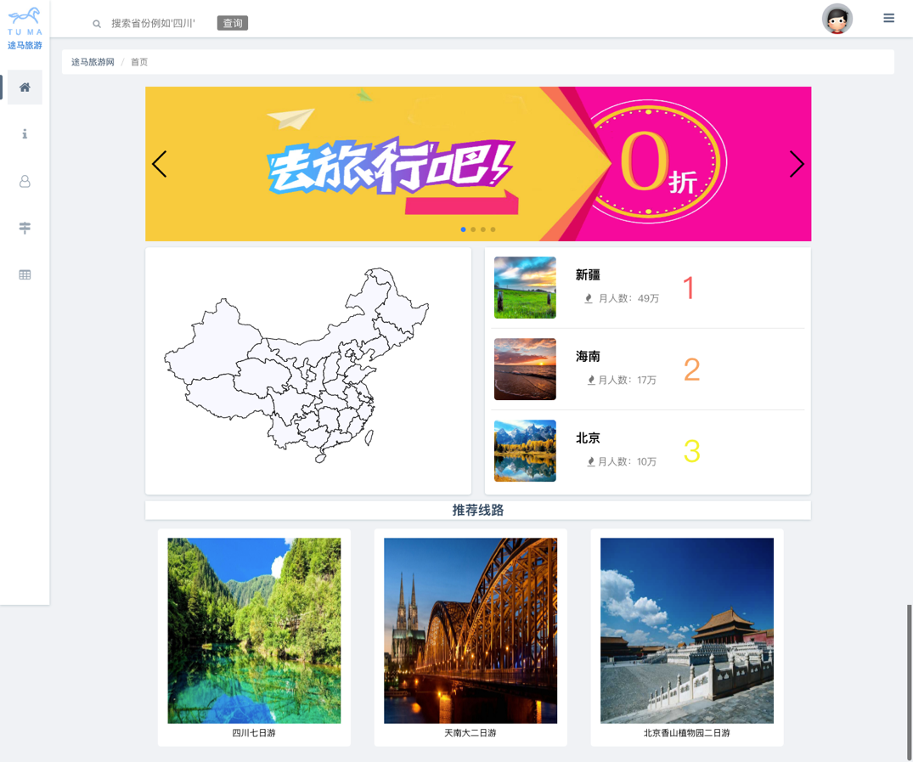

Banner 滚动周期为3s；用户可以通过地图查看某一个地区的全部旅行项目；右侧排行榜显示热度最高的三个地区，点击后跳转到该地区的全部旅行项目界面；登录后对用户身份进行判断，若为用户则有首页和个人中心两个版块，若为管理员则含有额外订单管理、路线管理、用户管理版块。

* 1. 用户个人中心

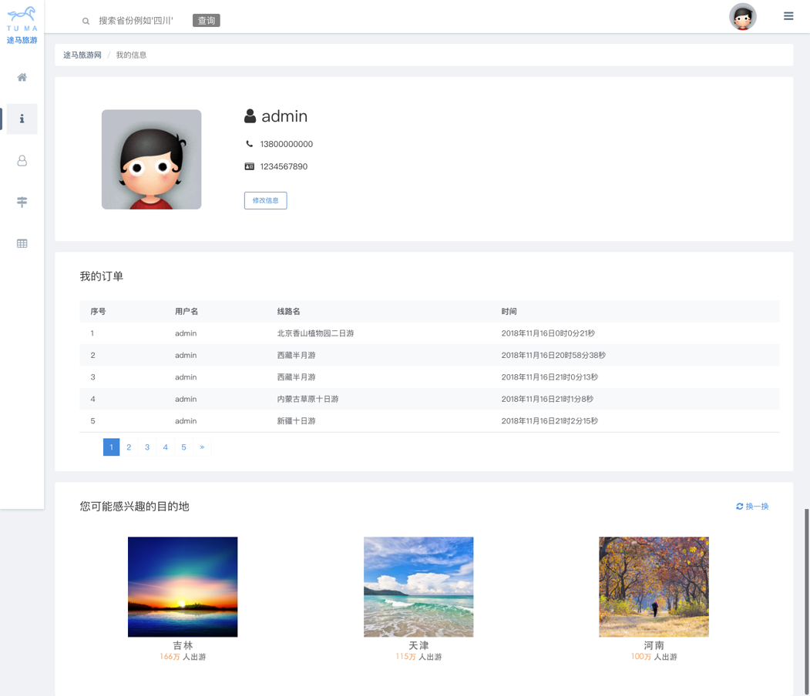

列表显示用户所有订单，列表下方进行翻页。下方是热门推荐，通过“换一换”系统会重新为用户push信息。

* 1. 搜索功能和搜索结果页

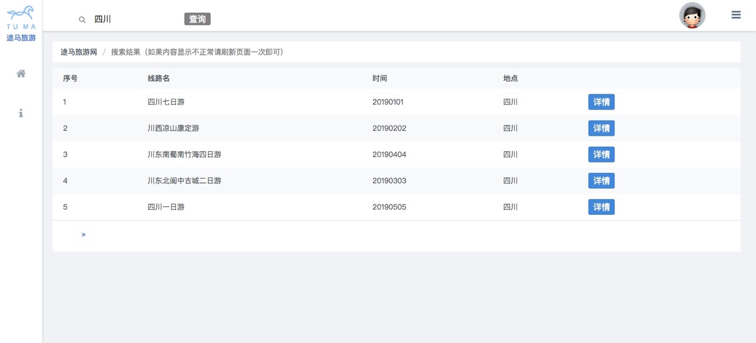

用户可直接从任意页面上方搜索框搜索路线。

* 1. 旅行项目界面

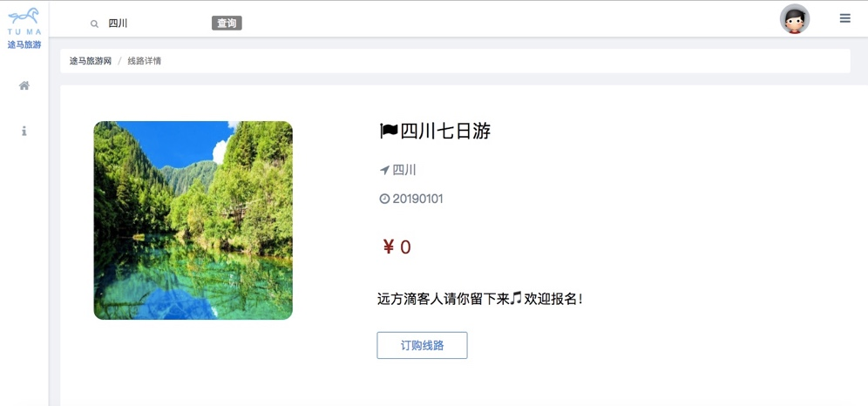

点击列表项中的某个项目显示项目详情，可以进行订购操作。

* 1. 管理员的用户管理界面

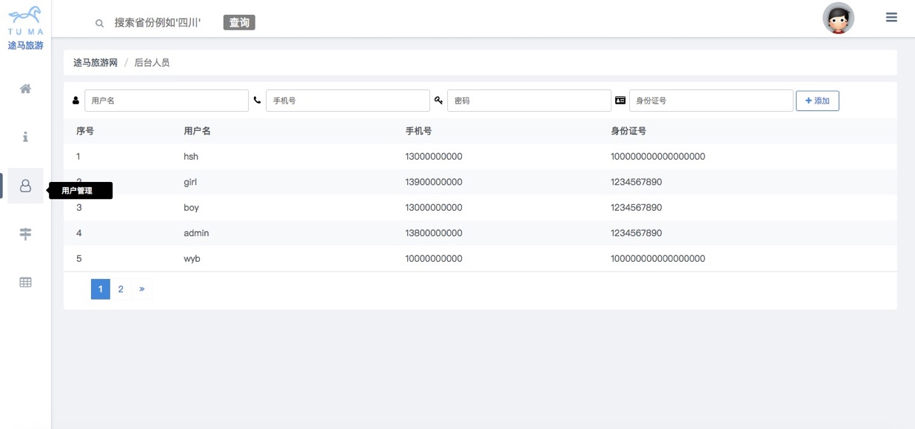

管理员可删除用户，可以查找用户并获取用户基本信息。

* 1. 管理员旅行项目管理

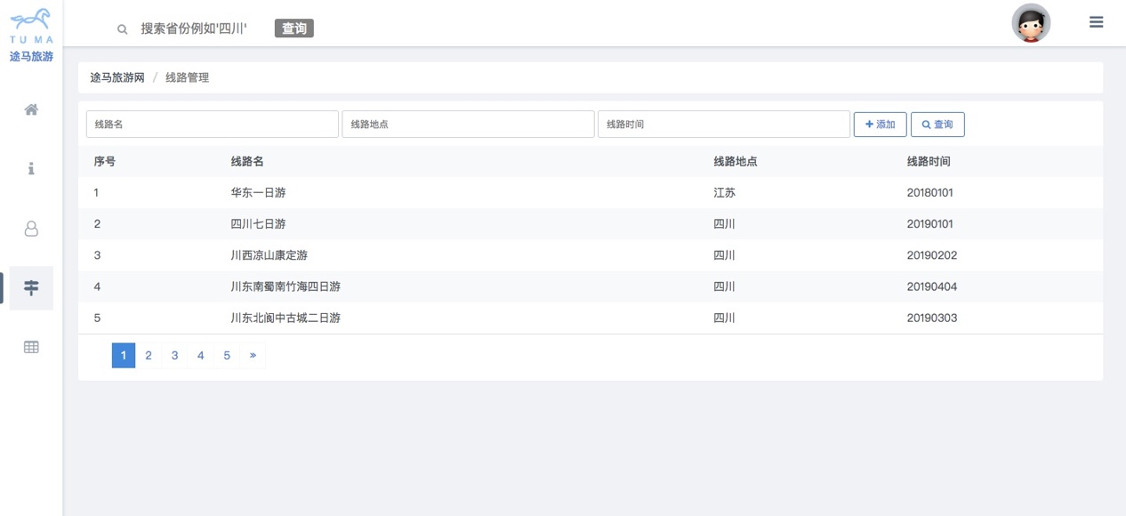

管理员可增删改查旅行项目。

* 1. 管理员路线管理界面

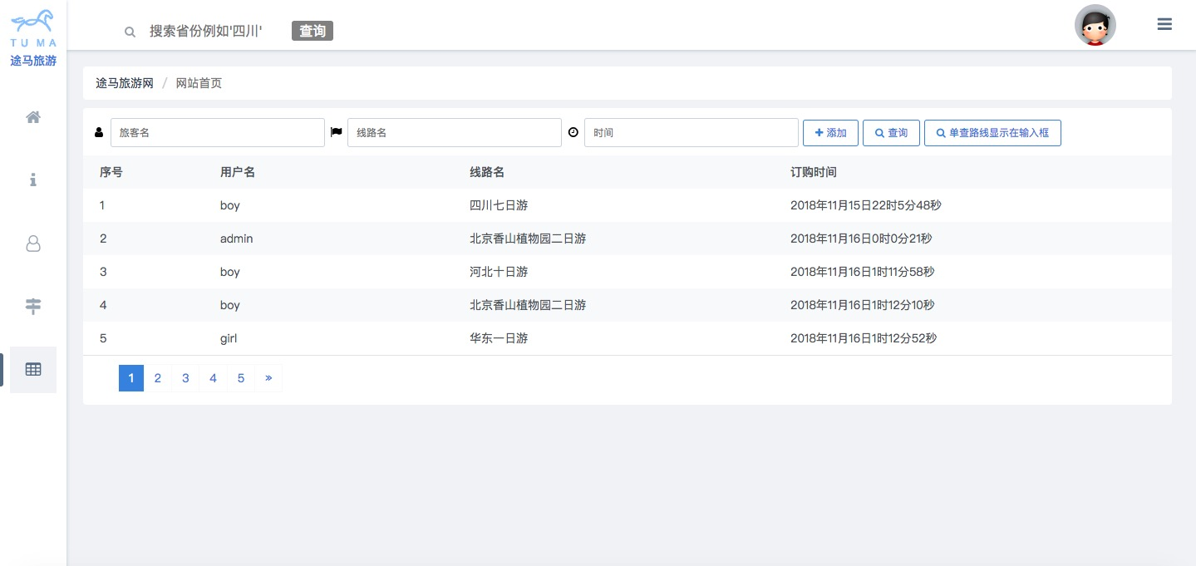

* 1. 我要吐槽界面

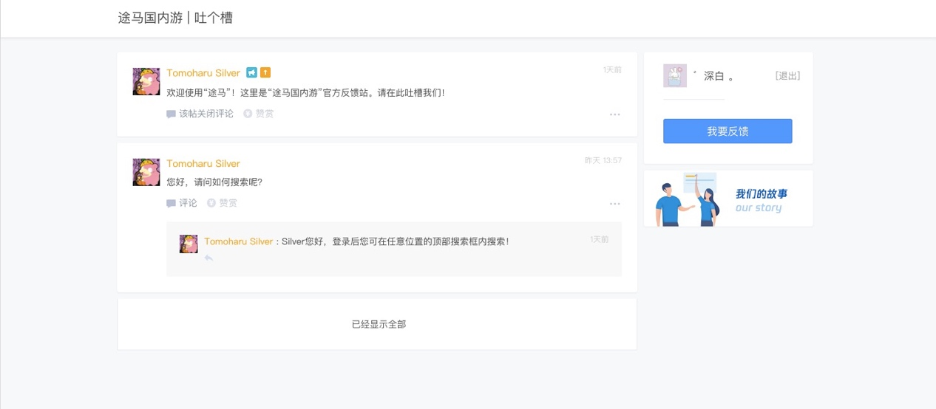

* 1. 登出菜单

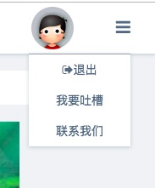

点击头像右侧列表可以弹出下拉菜单，三个二级菜单点击后分别：执行“登出”操作，进入我要吐槽界面，进入联系我们界面；点击头像会进入个人中心

* 1. 所有非“主页”的页面必须登录后查看，我们做了防止用户通过URL直接访问模块操作的判定，如果未登录时直接通过URL访问会看到这样的内容

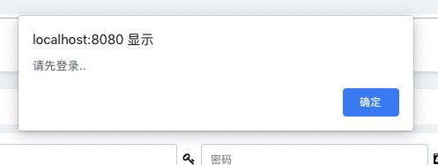

# 前端独立测试

1. 地图导航功能

测试事件：首页地图导航点击事件

事件反馈：跳转到该地区全部旅游项目列表界面

异常说明：无

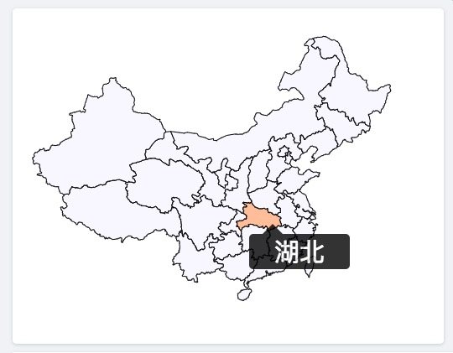

2、排行榜功能

测试事件：热度城市排行榜点击事件

事件反馈：跳转到该地区全部旅游项目列表界面

异常说明：无

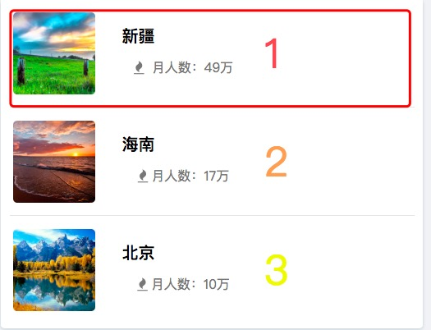

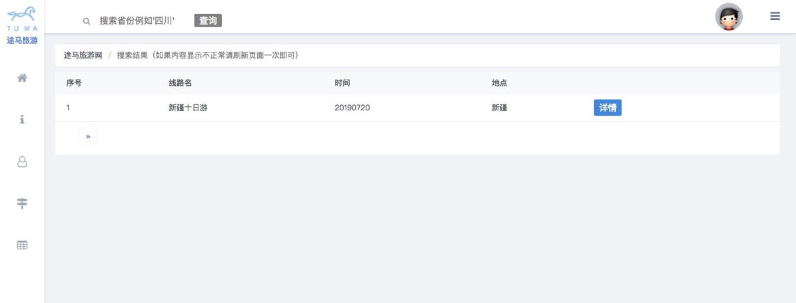

3、 产品经理推荐路线卡片功能

功能逻辑：根据用户已有订单查找相似旅游项目在首页推荐

测试事件：推荐卡片点击事件

事件反馈：跳转到该旅游详情界面

异常说明：无

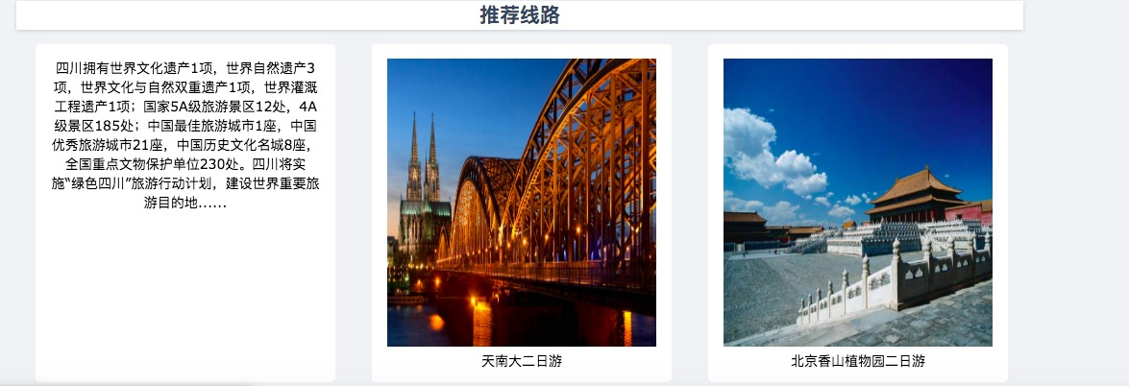

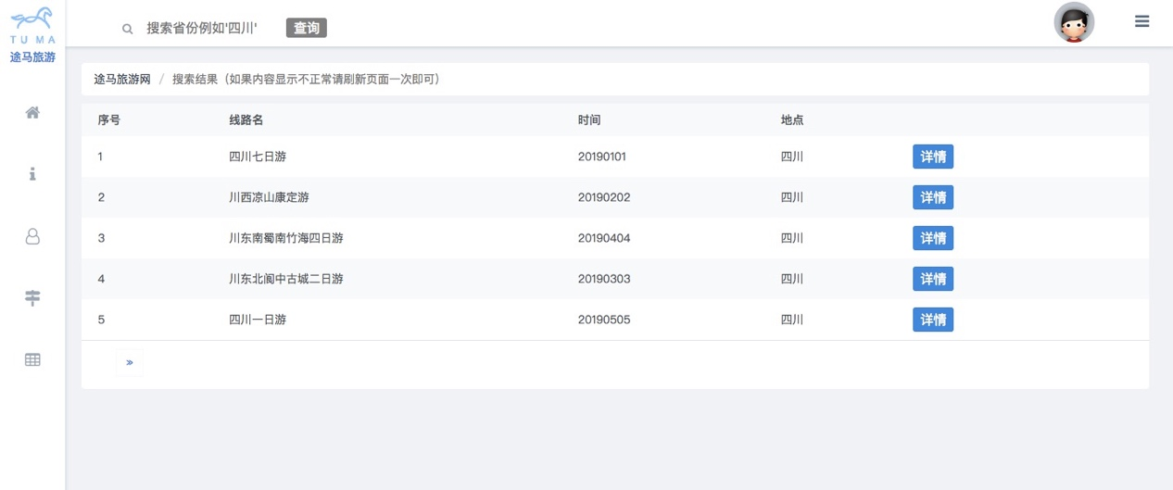

4、 用户修改个人信息功能

测试事件：修改按钮点击事件

事件反馈：前端处理修改过程的用户交互

异常说明：如果用户输入非法，则告知用户

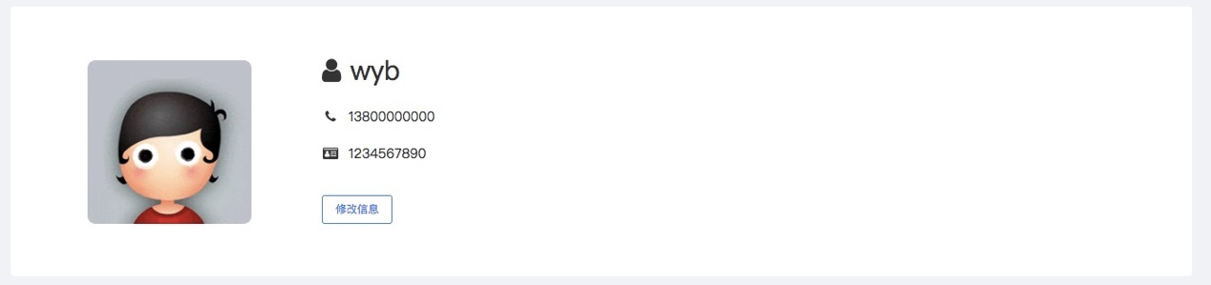

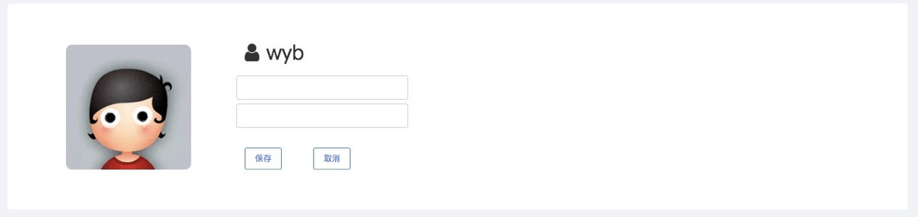

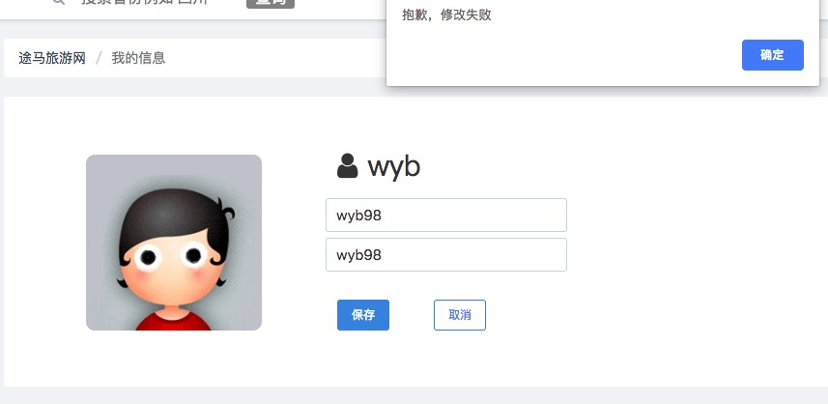

5、 管理员用户管理功能

删

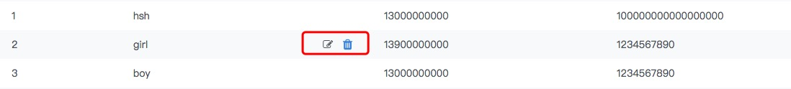



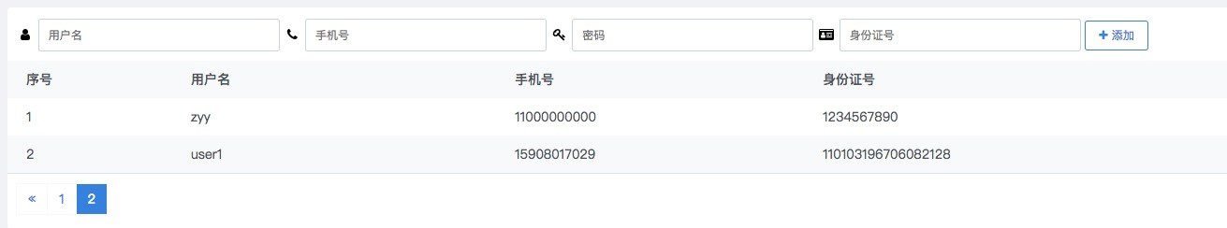增

/Users/tangsong/Library/Containers/com.tencent.qq/Data/Library/Caches/Images/67AC482D345B50AD4F69AF51D0CBCD7C.jpg

进行增操作时会对非法数据进行检测，不合法的数据无法通过。

6、短信提醒功能（腾讯云SMS接入）

用户订购时填写手机号可以发送短信提醒。（国内号码，默认+86区号）

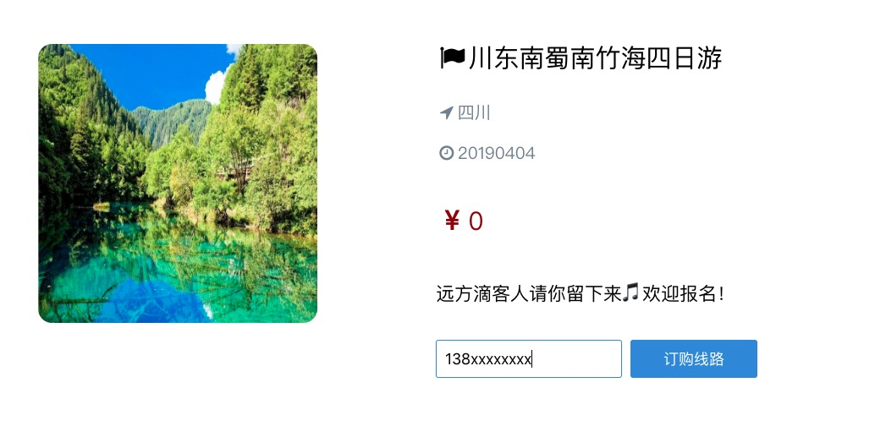 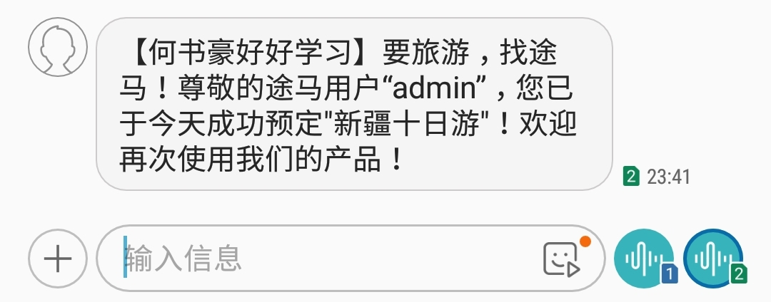

# 后端测试说明

1. 我们写了一个逻辑，只有当前端的请求函数在后端登记过才能对数据库进行查询，防止用户直接对数据库查询。